การป้องกันอันตรายที่บ้านและที่โรงเรียน

อันตรายภายในบ้าน

การใช้ชีวิตอยู่ในบ้าน เราต้องใช้สิ่งของเครื่องใช้ต่าง ๆ หลายชนิด ซึ่งสิ่งของเครื่องใช้เหล่านั้น นอกจากจะช่วยให้เราใช้ชีวิตในบ้านได้อย่างสะดวกสบายแล้ว บางครั้งอาจก่อให้เกิดอันตรายต่อคนในบ้านได้ หากใช้ไม่ถูกวิธี
สิ่งที่ทำให้เกิดอันตรายภายในบ้าน มีดังนี้
อันตรายจากไฟ
ไฟ ก่อให้เกิดอันตราย และความเสียหายอย่างร้ายแรง เช่น ถ้าเกิดไฟไหม้ อาจทำให้เกิดการบาดเจ็บหรือเสียชีวิตทำให้ทรัพย์สินและบ้านเรือนเสียหาย

สาเหตุและการป้องกันอันตรายจากไฟ
มีวิธีการปฏิบัติ ดังนี้
- ถ้าจุดไม้ขีดไฟใช้แล้วจะต้องดับให้สนิทก่อนทิ้งก้านไม้ขีด และต้องเก็บกล่องไม้ขีดไฟไว้ให้ห่างจากเตาไฟ
- ห้ามจุดเทียนไขหรือตะเกียงทิ้งไว้ เมื่อไม่มีคนอยู่บ้านหรือเมื่อเข้านอนต้องดับให้เรียบร้อย
- หลังใช้เตาแก๊ส ต้องปิดเตาและหัวแก๊สให้สนิท ถ้าใช้เตาถ่านต้องดับไฟในเตาให้สนิท เพื่อป้องกันไฟไหม้
- ไม่จุดไฟหรือก่อกองไฟเล่นและไม่เผาขยะภายในบริเวณบ้าน
- เก็บสิ่งของที่ติดไฟง่าย เช่น กระดาษหรือผ้าให้ห่างาจากเตาไฟ หรือบริเวณที่จุดไฟ

อันตรายจากไฟฟ้า

ไฟฟ้า เป็นสิ่งที่มีประโยชน์ แต่ก็อาจก่อให้เกิดอันตรายได้หากมีความประมาทหรือใช้ไม่ถูกต้อง

สาเหตุและการป้องกันอันตรายจากไฟฟ้า

มีวิธีการปฏิบัติ ดังนี้
- ปิดสวิตช์ไฟฟ้า และถอดปลั๊กเครื่องใช้ไฟฟ้าทุกครั้งเมื่อเลิกใช้งาน
- ห้ามทดลองต่อไฟฟ้าเล่นหรือซ่อมแซมอุปกรณ์ไฟฟ้าด้วยตนเอง
- เมื่อพบเครื่องใช้ไฟฟ้าหรือสายไฟฟ้าชำรุดเสียหายต้องแจ้งให้ผู้ใหญ่ในบ้านทราบเพื่อทำการซ่อมแซม ห้ามทดลองซ่อมแซมด้วยตนเอง
- ถ้าร่างกายหรือมือเปียกน้ำหรือเปียกชื้น ห้ามหยิบจับ หรือแตะต้องสวิตช์ ปลั๊กไฟฟ้า หรือ เครื่องใช้ไฟฟ้าที่กำลังเปิดใช้งานอยู่เพราะจะทำให้ถูกไฟฟ้าชอร์ต

อันตรายจากการที่โจรหรือขโมยขึ้นบ้าน

การที่โจรหรือหรือขโมยเข้ามาขโมยสิ่งของในบ้าน ทำให้สูญเสียทรัพย์สินที่มีค่า และอาจถูกโจรหรือขโมยทำร้ายร่างกายทำให้ได้รับบาดเจ็บอีกด้วย

สาเหตุและการป้องกันอันตรายจากโจรหรือขโมยขึ้นบ้าน

มีวีการปฏิบัติดังนี้
- ไม่ต้อนรับคนแปลกหน้า หรือคนที่ไม่รู้จักให้เข้ามาในบ้าน ไม่ว่าคนผู้นั้นจะมีข้ออ้างอย่างไร
- ในเวลากลางาคืน ต้องปิดประตูหน้าต่าง ลงกลอนให้เรียบร้อย
- ฝึกเป็นคนช่างสังเกต เช่น สังเกตเห็นว่ามีคนแปลกหน้า มาด้อม ๆ มอง ๆ แถวบ้าน หรือมีท่าทางผิดปกติต้องแจ้งให้ผู้ใหญ่ในบ้านทราบทันที

อันตรายจากอุบัติเหตุ

อุบัติเหตุในบ้านที่พบได้บ่อย ๆ เช่น ตกบันได หกล้ม มีดบาดเป็นต้น

สาเหตุและการป้องกันอุบัติเหตุภายในบ้าน

มีวิธีการปฏิบัติ ดังนี้
- จัดเก็บสิ่งของเครื่องใช้ให้ถูกที่ ไม่วางทิ้งเกะกะ และไม่วางสิ่งชองตามขั้นบันได เพื่อป้องกันการสะดุดหกล้ม
- เช็ดถู ทำความสะอาดบ้านอย่างระมัดระวัง เช่น ไม่ใช้ผ้าเปียกถูพื้น ยกแจกันดอกไม้บนโต๊ะก่อนปัดกวาดโต๊ะ เป็นต้น
- ไม่เล่นโลดโผนภายในบ้าน เช่น ไม่ปืนป่ายรายบันไดหรือไกลตัวลงจากราวบันได
- ทำกิจกรรมต่าง ๆ ด้วยความระมัดระวัง เช่น เมื่อใช้บันไดหยิบของในที่สูงต้องวางบันไดให้มั่นคง เมื่อยกของร้อนต้องยกด้วยความระมัดระวังเป็นต้น
- ของเล่นทุกชิน เมื่อเล่นแล้วต้องเก็บเข้าที่ รวมทั้งต้องจัดเก็บโต๊ะเก้าอี้เข้าที่ให้เรียบร้อยด้วย เพื่อป้องกันอุบัติเหตุ
- ห้ามนำอาวุธปืนมาเล่นเพราะอาจเกิดปืนลั่นใส่เสียชีวิตได้
- การยกของหนักต้องระมัดระวัง และประมาณตนเองว่าสามารถยกได้หรือไม่ ถ้าหนักเกินไปต้องหาคนมาช่วย

สรุป อันตรายในภายในบ้าน
อันตรายต่างๆ ที่เกิดขึ้นภายในบ้านย่อมทำให้ร่างกายได้รับอันตราย บาดเจ็บพิการ หรือเสียชีวิตได้ ซึ่งผลของอันตราย นอกจากจะเป็นอันตรายต่อรางกายและจิตใจแล้วยังก่อให้เกิดการสูญเสียทรัพย์สินอีกด้วย สิ่งสำคัญสมาชิกทุกคนต้องช่วยทำให้ปลอดภัยจากอันตรายต่าง ๆ
อันตรายในโรงเรียน
การใช้ชีวิตที่โรงเรียนเราต้องทำกิจกรรมต่าง ๆ ร่วมกับเพื่อนซึ่งต้องใช้เครื่องมือ และสิ่งของต่าง ๆ ที่อาจก่อให้เกิดอันตรายแก่ตัวเราหรือเพื่อน ๆ ของเราได้หากใช้ไม่ถูกต้อง
สาเหตุที่ทำให้เกิดอันตรายในโรงเรียน
มีดังนี้
- อุปกรณ์การเรียนที่เป็นของแหลมคม เช่น มีด กรรไกร ปากกา ดินสอปลายแหลม และวัสดุอุปกรณ์ที่ใช้ในการเรียนวิชางานเกษตร เช่น จอบ เสียม ส้อมพรวน เป็นต้น
- เครื่องเล่นต่าง ๆ เช่น ชิงช้า ไม้กระดก ไม้ลื่น เป็นต้น
- เศษวัสดุต่าง ๆ ที่อาจก่อให้เกิดอันตราย เช่น ไม้เสียบลูกชิ้น เศษแก้วแตกที่อาจตกอยู่ที่พื้นหรือที่สนาม เป็นต้น
- ของร้อน เช่น ชามก๋วยเตี๋ยว กาน้ำร้อน เป็นต้น
- บริเวณที่รก มุมอับชื้นบริเวณซอกตึก ซึ่งอาจมีสัตว์หรือแมลงมีพิษอาศัยอยู่
- เครื่องใช้ไฟฟ้าต่าง ๆ รวมทั้งเครื่องมือและอุปกรณ์ที่มีความร้อน
- น้ำยาและสารเคมีต่าง ๆ เช่นน้ำยาถูพื้น น้ำยาล้างห้องน้ำ

การป้องกันอันตรายในโรงเรียน
การป้องกันอันตรายที่อาจเกิดขึ้นในโรงเรียนสามารถปฏิบัติได้ ดังนี้
- ไม่วิ่งแข่งกันขึ้น – ลงบันได ไม่ปืนป่ายราวบันได และไม่เล่นกันขณะเดินขึ้น-ลงบันได
- ถ้ามีฝนตก พื้นเปียกหรือยันไดทางขึ้น-ลงลื่น ต้องเดินด้วยความระมัดระวัง ไม่วิ่งเล่นกันในบริเวณที่พื้นลื่นหรือเปียกน้ำ
- ไม่ปีนป่ายขึ้นไปเล่นบนต้นไม้หรือบนที่สูง ๆ
- ใช้ของมีคม เช่น กบหรือมีดเหลาดินสอ ด้วยความระมัดระวัง และเมื่อใช้แล้วต้องเก็บให้เรียบร้อย
- ไม้เดินเท้าเปล่า และไม่ทิ้งของแหลมคม เช่น ไม้เสียบลูกชิ้นลงในสนาม หรือทางเดิน เพราะอาจเดินเหยียบทำให้ถูกของแหลมคมนั้นทิ่มตำได้
- ไม่นำของแหลมคม เช่น มีด หรือไม้แหลมมาเล่นกันเพราะอาจทำให้เกิดอันตรายได้
- เมื่อยกของร้อน เช่น ชามก๋วยเตี๋ยว ต้องยกด้วยความระมัดระวัง เพื่อไม่ให้หกและไม่ไปชนกับคนอื่น
- ไม่เข้าไปอยู่ในที่รกและมุมอับชื้น หรือตามซอกตึกเพราะอาจถูกแมลงหรือสัตว์มีพิษกัดต่อย
- ไม่ลงไปเล่นน้ำในสระหรือบ่อน้ำเพราะอาจจมน้ำได้
- สังเกตและปฏิบัติตามเครื่องหมายป้องกันอันตรายและสัญญาณเตือนภัยหรือข้อความเตือนภัยต่าง ๆ เช่น บริเวณโรงเรียนที่มีการก่อสร้าง จะมีป้ายเตือนภัยว่า ห้ามเข้าเขตก่อสร้าง เพราะถ้าเข้าไปในบริเวณที่ก่อสร้าง อาจทำให้ได้รับอันตราย

สรุป การป้องกันอันตรายที่อาจเกิดขึ้นที่โรงเรียนเป็นหน้าที่ของทุกคนที่จะต้องปฏิบัติพร้อมทั้งต้องช่วยเตือนผู้อื่นให้ช่วยกันระวังอันตราย อย่าประมาท
การขอความช่วยเหลือเมื่อเกิดเหตุร้ายที่บ้านและโรงเรียน
บุคคลที่ควรขอความช่วยเหลือ
- พ่อแม่ ผู้ปกครอง หรือผู้ใหญ่ในบ้าน เมื่อมีเหตุร้ายหรืออันตรายเกิดขึ้นที่บ้าน
- ครู เมื่อพบเห็นหรือเกิดเหตุร้าย ขณะอยู่ที่โรงเรียน
- ตำรวจและเจ้าหน้าที่ที่มีหน้าที่รับผิดชอบความปลอดภัยของประชาชน
- เพื่อนบ้าน และผู้ใหญ่ที่รู้จักและเห็นว่าสามารถให้ความช่วยเหลือได้
คำพูดและท่าทาง ขอความช่วยเหลือเมื่อเกิดเหตุร้าย
การใช้คำพูดและแสดงท่าทางขอความช่วยเหลือทำได้ ดังนี้
- เมื่อเกิดเหตุร้าย ควรร้องตะโกนให้พ่อแม่ผู้ปกครองหรือครูได้รับรู้และช่วยเหลือ
- การพูดขอความช่วยเหลือ ต้องพูดให้ชัดเจนว่าเหตุร้ายที่เกิดขึ้นคืออะไร เกิดขึ้นที่ไหน เกิดขึ้นอย่างไร มีใครได้รับบาดเจ็บบ้าง และการบาดเจ็บนั้นเป็นอย่างไร
- แสดงท่าทางประกอบ เพื่อให้ผู้ที่จะขอความช่วยเหลอเข้าใจได้ชัดเจน และให้ความช่วยเหลือได้อย่างถูกต้อง
- การขอความช่วยเหลือทางโทรศัพท์สามารถทำได้ โดยหมุนหมายเลข 191 เพื่อขอความช่วยเหลือเร่งด่วน
- ใช้ท่าทางในการขอความช่วยเหลือ เมื่ออยู่ห่างไกลจากผู้ที่จะขอความช่วยเหลือ เช่น โบกมือ หรือ ใช้ผ้าเช็ดหน้าโบกขอความช่วยเหลือ หรือตะโกนขอความช่วยเหลือ ด้วยเสียงดัง ๆ เป็นต้น
สรุป การขอความช่วยเหลือเมื่อเกิดเหตุร้ายหรืออันตรายเป็นสิ่งสำคัญ เพราะจะช่วยให้ได้รับการช่วยเหลือที่ถูกต้อง

รูปภาพ อันตรายที่อาจเกิดขึ้นกับเด็ก ๆ

อันตรายเกี่ยวกับไฟฟ้า

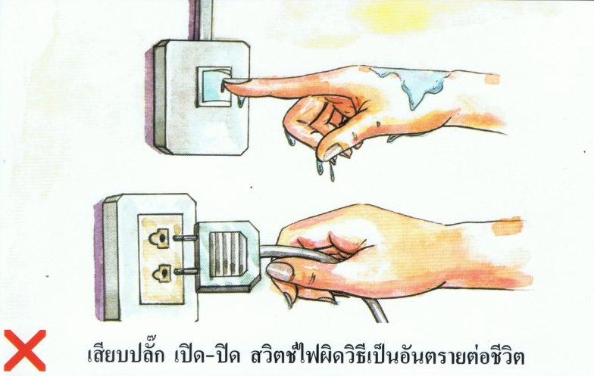

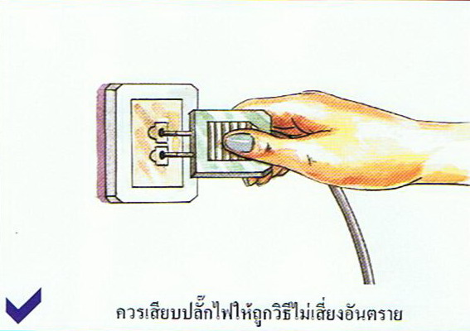

อันตรายเกี่ยวกับของมีคม

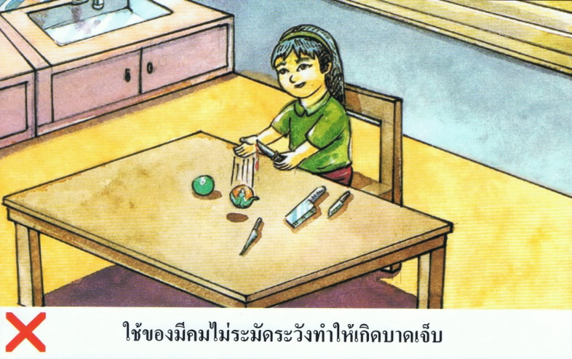

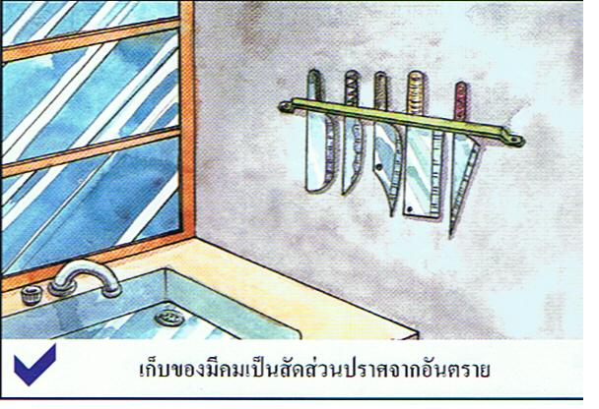

อันตรายเกี่ยวกับการวางของไม่เป็นระเบียบ

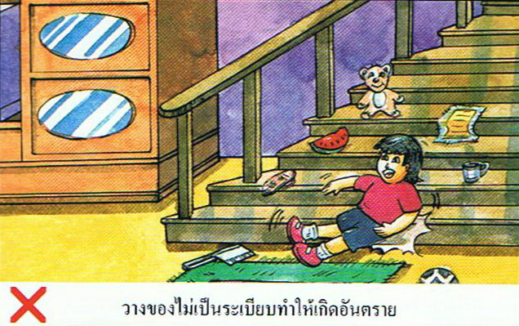

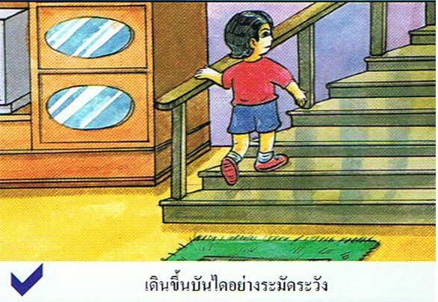

อันตรายเกี่ยวกับยา

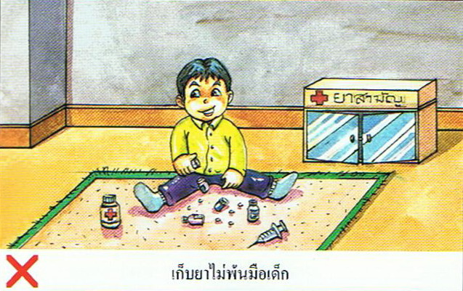

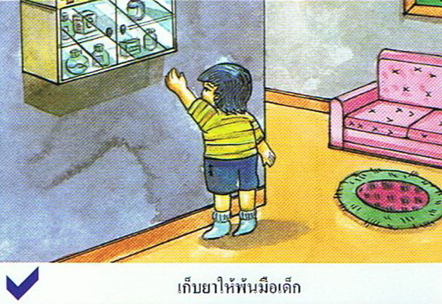

บรรณานุกรม

กองโภชนาการ กรมอนามัยกระทรวงสาธารณสุขคู่มือกองโภชนาการกินพอดีสุขีทั่วไทย.
ม.ป.ท.ม 2543.

กองสุขศึกษา กระทรวงสาธารณสุข. คู่มือประชาชน การสร้างเสริมพฤติกรรมสุขภาพที่จำเป็นสำหรับชีวิตใ พิมพ์ครั้งที่ 1 กรุงเทพฯ : โรงพิมพ์ชุมนุมสหกรณ์การเกษตร แห่งประเทศไทยม 2540.

โกวิท ประวาลพฤกษ์ และคณะ.(2545). คู่มือการจัดการเรียนรู้กลุ่มสาระการเรียนรู้สุข ศึกษาและพลศึกษา : พลศึกษา ช่วงชั้นที่ 3
นชั้มัธยมศึกษาปีที่ 1 – 3 กรุงเทพมหานคร : สถาบันพัฒนาคุณภาพวิชาการ.

